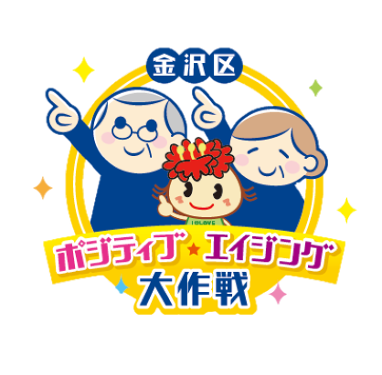

**「元気づくりステーション」をご紹介します。**

**区役所・地域包括支援センターが介護予防グループを支援しています！**

|  |  |  |  |
| --- | --- | --- | --- |
| 包 括 | グループ名 | 活動内容 | 会場 |
| 並 木 | なみき音楽倶楽部♪ | 音楽療法、スリーＡ等 | 並木地域ケアプラザ |
| センターいきいきクラブ | スクエアステップ、音楽療法  ストレッチ | さざなみ団地第二  店舗併用住宅自治会集会場 |
| ふれあい・さざなみ | 盆踊り、コグニサイズ  音楽療法、体操 | さざなみ団地第一住宅集会所 |
| センターＧＧ倶楽部 | グラウンドゴルフ | 富岡並木ふなだまり公園 |
| 富岡東 | スリーＡ並木の風 | スリーＡ | 並木コミュニティハウス |
| 百合すずめの会 | 健康マージャン | 並木コミュニティハウス |
| 紅すずめの会 | 健康マージャン | 並木第四小学校地域交流室 |
| 富並わかがえる | ウォーキング、コグニサイズ　　手話ダンス、フォークダンス | 富岡東地域ケアプラザ |
| 富 岡 | 小田元気づくりステーション | 体操、ストレッチ | 小田コミュニティハウス |
| 富岡元気づくりステーション | 体操、ストレッチ | 富岡西部町内会館 |
| 元気づくりウォーキング | ウォーキング、ストレッチ  歴史散策 | 富岡地域ケアプラザ　他 |
| 能見台 | 能見台・スリーＡの会 | スリーＡ | 能見台地域ケアプラザ　他 |
| 釜利谷 | 阿王ヶ台スマイル | スリーＡ、コグニサイズ | 阿王ヶ台自治会館 |
| かまりや太極拳 | 太極拳 | 釜利谷地域ケアプラザ |
| 西金沢 | 山竹倶楽部 | 健康体操、脳トレ | 山の手自治会館 |
| 泥亀 | なかよしクラブ | 健康マージャン | 翔裕園 |
| スタッキングの会　金沢 | スポーツスタッキング | いきいきセンター2階  多目的研修室 |
| 西柴 | シーサイド・コグニ | 健康体操、コグニサイズ | 西柴地域ケアプラザ |
| 柳 町 | お元気づくりステーション  「むつうら」 | 健康マージャン | 瀬戸町内会館 |
| 柳町inコグニ | コグニサイズ | 柳町地域ケアプラザ |
| 六　浦 | ロコモ予防体操教室 | 健康体操、コグニサイズ | 六浦地域ケアプラザ |
| 健康づくりの会 | スクエアステップ | 六浦ビル  2024年５月現在 |

金沢区元気づくりステーション一覧

**◎元気づくりステーションに関するお問い合わせ◎**

　　　金沢区役所　高齢・障害支援課　高齢者支援担当　TEL：045-788-7777　FAX：045-786-8872